Лабораторна робота №2

Розрахунок ослаблення радіохвиль на шляху розповсюдження у міських умовах

1. Мета роботи:
а) дослідити послаблення радіохвиль на шляху розповсюдження у міських умовах та у середині будинків
б) оцінити потенційні можливості технічних засобів розвідки.
в) придбання навичок використання прикладного програмного забезпечення для розрахунку послаблення радіохвиль

2. Завдання на лабораторну роботу

2.1. Розрахунок затухання поширення радіохвиль для Вашого варіанту завдання.
2.2. Дослідження залежності затухання від довжини радіолінії r.
2.3. Дослідження залежності затухання від частоти f для міських умов.

3. Теоретичні відомості

Розрахунок ослаблення радіохвиль на шляху розповсюдження у міських умовах

У наукових роботах запропонована аналітична модель поширення УКХ радіохвиль у міських умовах, при якій міське середовище уявляється у вигляді довгих рівнобіжних рядів будинків з відстанню між ними, рівною d.
Аналіз показує, що основним механізмом поширення радіохвиль у такому середовищі є їхня є їхня дифракція на дахах будинків розташованих поблизу місця радіоспостереження. Відбивання радіохвиль від сусідніх з постом радіоспостереження будинків, а також присутність ефекту багатопроменевого поширення радіохвиль можуть привести до періодичних затухань сигналів.
В роботі Ли У. Техника подвижник систем святи: Пер. С англ..-М.: Радио и свіязь, 1985 випливає висновок про те, що потужність приймає мого сигналу пропорційна P/r^{3,8}.

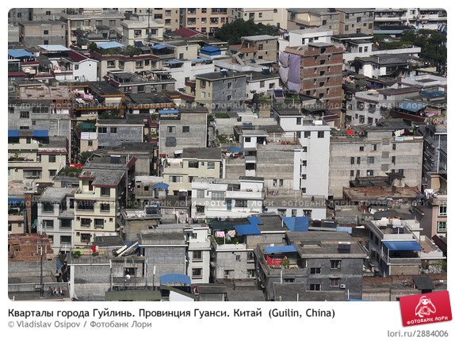


Вихідними данними для розрахунку є:

-довжина радіолінії (r, км);
-робоча частоота радіолінії (f, МГц);
-висота розташування джерела радіосигналу (h_{m,} м);
- висота будівлі (h, м);
-висота розташування приймальної антени (H, м);
-відстань між будівлями (d, м).

Методика розрахунку застосовується при h≤100м у діапазоні 0,3…3 ГГц .

Алгоритм розрахунку наступний.
- Обчислюється коефіцієнт А, що враховує геометрію будівель:

A=5lg[($\frac{d}{2}$)²+ (h-h_{m})²]-9lgd+20lg{tg⁻¹[2(h-h_{m})/d]} | (1)

2. Визначаються додаткові втрати L_{д}, дБ відносно втрат у вільному просторі:

L_{д}=57,1+A+lgf_{c}+18lg r+18lgH+18lg[1-$\frac{r^{2}}{\text{17}H}$], | (2)

де H -висота антени посту радіоспостереження , м.
3. Визначаються втрати потужності у вільному просторі:

L_{o}=32,4+20lgf_{c}+20lg r, | (3)

де f_{c}-частота, МГц, r -відстань від випромінювача, км.
4. Визначаються повні втрати при поширенні радіохвиль:

L=L_{o}+L_{д} | (4)

3.1 Розрахунок ослаблення радіохвиль на шляху розповсюдження у середині будинків

Сигнал приймального тракту, розміщеного всередині будинку значно послабляється, що викликано затуханнями радіохвиль при проходженні через будинок і їх поширенні у самому будинку. Поширення радіохвиль в середині будинку і їх проходження в будинки є багатопроменевим. Це пов′язано з конструкцією будинку, розташуванням в ньому кімнат, і, що найбільш важливо, з типом конструкційних матеріалів Умови передачі радіосигналів будуть залежати від розташування випромінювача і приймача.
Наприклад, у випадку, якщо випромінювач і приймач знаходяться в середині будинку, ситуація буде більш складною, тому, що навколишні предмети, переміщення об′єктів розсіювання радіохвиль будуть більше впливати на статистику приймаємого сигналу. Запропоновано 8 класів будинків, що представленні в таблиці 1.

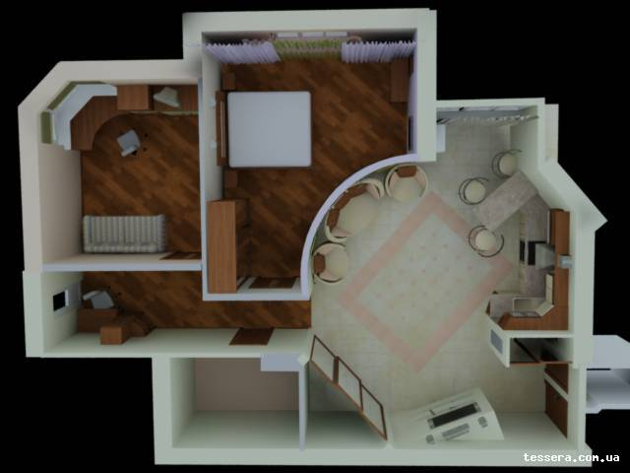
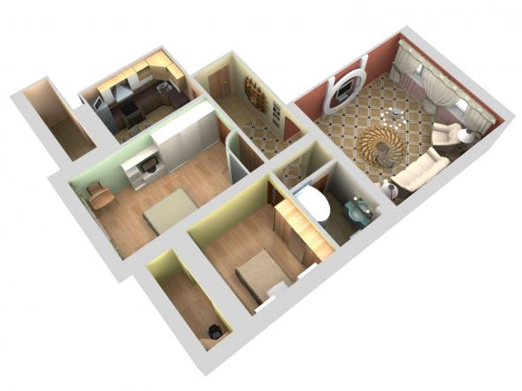

Таблиця 1. Класифікація будинків
Номер класу | Опис
1 | Житлові будинки в передмісті
2 | Житлові будинки в міських районах
3 | Адміністративні будівлі в передмісті
4 | Адміністративні будівлі в міських районах
5 | Заводські будівлі з важким машинним устаткуванням
6 | Інші заводські будівлі, спортзали, виставочні центри
7 | Відкриті спорудження типу залізничних вокзалів, аеропортів
8 | Підземні спорудження типу метро, підземних вулиць

Були отримані теоретичні вирази для розрахунку медіанного значення прийманого сигналу в діапазоні від 300 до 3600 МГц при його поширенні всередині будинку. Зокрема, запропоновано розраховувати потужність прийманого сигналу за формулою:

(5)

де С – втрати потужності на відстані 1 метр;
п – показник степеня r;
r – відстань між передавачем і приймачем;
k – кількість поверхів будівлі;
F – втрати потужності в підлозі, у середньому рівні: F=14,8 дБ.
Нижче наведений огляд експериментальних результатів, отримані при визначенні показника степеня п для різних класів будинків.
Клас 1. У виразі (5) величина п може змінюватися від 3 до 6,2. При цьому її значення визначається тим, де знаходиться приймач всередині будинку чи поза ним), матеріалом конструкції і щільністю навколишніх будинків об'єктів. Однак у ряді випадків послаблення всередині будинків перевищувало очікуване значення через вплив факторів навколишнього середовища. Наприклад, ослаблення в будинках з низькою щіліьністю забудови перевищувало ослаблення в будинках з мілкою щільністю забудови в 1,4÷4 рази.
Втрати на проходження радіохвиль у будинки з металевими і дерев'яними конструкціями змінювалися від 2 до 24 дБ.
Медіанні рівні сигналу підкоряються логарифмічно-нормальному розподілу зі стандартним відхиленням 9 і 4,4 дБ відповідно.
Клас 2. Опублікованих матеріалів за результатами вимірів авторами не виявлено.
Клас 3. Відповідно до проведених вимірів величина п у формулі (5) змінювіалася в цьому випадку від 1,2 до 6,5.
Клас 4. Встановлено, що при зміні відстані від приймача до передавача в межах 1-10м потужність сигналу спадає з відстанню так, як і у вільному просторі. Однак при великих відстанях величина п змінюється від 2,6 до 2,9 при розміщенні передавача і приймача на одному й тому самому поверсі. Якщо ж передавач знаходиться на одному поверсі, а приймач переміщується по поверхах, що знаходяться вище чи нижче, то величина п змінюється від 4,7 до 8,6. У середньому медіанні втрати приблиизно на 20 дБ більше, ніж у вільному просторі, прн цьому стандартне відхилення складає приблизно 3 дБ.
Також: було встановлено, що втрати при проходженні в будинки даного класу від зовнішніх ДРВ варіюються в межах 2 – 38 дБ.
Відзначимо, що у випадку будинків, покритих на 95% склом, мали місце втрати, рівні приблизно 2 дБ.
Дрібномасштабні варіації сигналу описуються релеївским розподілом незалежно від умов передавання. Великомасштабні варіації сигналу описуються логарифмічно-нормальним розподілом.
Клас 5. Для даного класу приміщень вимірювання проводилися на 5 різних заводах з типовими заводськими будівлями з високою щільністю машинного устаткування. Вимірювальні майданчики розбивалися на 4 категорії в залежності від профілю траси:
а) траса прямої видимості (ТПВ) з невеликим числом навколишніх предметів (НП);
б) ТПВ із великою щільністю НП;
в) закрита траса (ЗТ) з малою щільністю НП;
г) ЗТ із великою щільністю НП.
Встановлено, що середня величина п у формулі (5) дорівнює для зазначених трас відповідно 1,9; 2,43; 1,79 і 2,81. У випадку адміністративних будинків величина п варіюється в межах 1,5...6.
Втрати при проходженні радіохвиль у будинку класу 5 змінюються від 4 до 22 дБ у випадку будинків з металевим обшиванням.
Клас 6. Для даного класу приміщень величина п змінюється в межах від 1,39 до 3,4.
Клас 7. Опублікованих даних за результатами вимірів для даного типу споруд авторами не виявлено.
Клас 8. Проведені вимірювання коефіцієнтів послаблення вертикально (В) і горизонтально (Г) поляризованих радіохвиль у діапазоні 0,2...3...3,6 ГГц при їхньому поширенні на підземних вулицях з магазинами і з високою щільністю пішоходів. Встановлено, що величина n у випадку В- і Г-поляризованого випромінювання лежить, відповідно, в межах 0,5÷3 і 0,46÷2,2. Відмітимо, що виміряний крос-поляризований сигнал був нижчий сигналу з ортогональною поляризацією на 20 дБ.

4. Виконання роботи

Для дослідження затухання радіохвиль використати методику та алгоритм розрахунку приведені в розділі 3 методичних рекомендацій. Для розрахунку використовуйте довільну мову програмування або довільний пакет прикладних програм для проведення математичних розрахунків.
Дослідження здійснюється у відповідності до індивідуального завдання згідно номеру варіанту, який визначається порядковим номером студента в класному журналі (див. Додаток 1).

1. Ознайомтесь із завданням на лабораторну роботу.
2. Оберіть варіант виконання та інструмент для розрахунку.
3. Розрахуйте затухання поширення радіохвиль для Вашого варіанту завдання.
4. Дослідіть на скільки зміниться затухання від довжини радіолінії r. При цьому змініть довжину радіолінії на ±20% від заданої відстані r. Побудуйте графік залежності L та Р_{дб} від r.
5. Дослідіть на скільки зміниться затухання від частоти f. При цьому змініть частоту f на ±50% від заданої. Побудуйте графік залежності L від f.

Додаток 1
Початкові дані для виконання практичних завдань
Таблиця 1
№ варіанту | Відстань між будинками  м | Довжина радіолінії,  км | Робоча частоота радіолінії,  МГц | Висота розташування джерела радіосигналу, м | Висота будівлі,  м | Висота розташування приймальної антени,  м | Поляризація | Кількість поверхів\ Номер класу
1 | 33 | 5 | 310 | 23 | 30 | 3 | в | 4\1
2 | 56 | 8 | 320 | 7 | 10 | 5 | в | 3\2
3 | 76 | 4 | 340 | 34 | 40 | 7 | в | 5\2
4 | 77 | 9 | 380 | 25 | 40 | 9 | в | 9\3
5 | 68 | 6 | 460 | 9 | 15 | 11 | в | 10\4
6 | 46 | 7 | 520 | 18 | 25 | 13 | в | 4\5
7 | 98 | 12 | 540 | 11 | 20 | 15 | в | 4\6
8 | 87 | 11 | 630 | 29 | 30 | 17 | в | 3\7
9 | 76 | 23 | 690 | 27 | 40 | 19 | в | 5\8
10 | 65 | 10 | 710 | 37 | 55 | 21 | в | 9\1
11 | 54 | 8 | 780 | 44 | 50 | 23 | в | 10\2
12 | 43 | 4 | 820 | 41 | 70 | 25 | в | 4\3
13 | 32 | 7 | 840 | 3 | 30 | 27 | в | 3\4
14 | 24 | 2 | 880 | 25 | 30 | 29 | в | 5\5
15 | 35 | 7 | 910 | 32 | 40 | 31 | в | 9\6
16 | 46 | 5 | 940 | 39 | 50 | 33 | в | 10\7
17 | 57 | 6 | 990 | 41 | 55 | 35 | в | 4\8
18 | 68 | 3 | 1100 | 5 | 20 | 37 | в | 3\1

5. Контрольні запитання
1. Діапазон роботи радіо закладних пристроїв.
2. Діапазон радіовипромінювань ПЕОМ.
3. Які параметри навколишнього середовища впливають на поширення радіохвиль?
4. Які канали витоку інформації із ПЕОМ Ви знаєте, їх характеристика?
5. Особливості пошуку та локалізації радіо закладних пристроїв?
6. Вплив особливостей конструкції будівель на поширення радіохвиль

6. Обробка результатів вимірювань та зміст звіту:

мета лабораторної роботи;
результати теоретичних розрахунків;
графічні залежності ;
відповіді на контрольні питання;
висновки.

Звіт оформляться згідно ДСТУ та надається викладачу у вигляді роздрукованих та зброшурованих аркушів на наступному за розкладом занятті для захисту (в години консультацій).

